1. Przedstawienie wyników obliczeń propagacji hałasu w środowisku w formie kartograficznej w skali odpowiadającej przedmiotowi i szczegółowości analizowanego zagadnienia oraz umożliwiającej kompleksowe przedstawienie przeprowadzonej analizy akustycznej.

Poniżej załączono analizę akustyczną dla otoczenia terenu przedsięwzięcia w skali wydruku ok. 1: 3125 (rysunki 1. i 2.). Na mapach z wynikami wyodrębniono izofony o wartościach wyznaczonych w rozporządzeniu Ministra Środowiska w sprawie dopuszczalnych poziomów hałasu w środowisku, tj. izofony 40 i 45 dB dla pory nocy, oraz minimum izofony 50 i 55 dB dla pory dnia.

W osobnym pliku umieszczono mapy zamieszczone w *Raporcie… (*rysunki 19. i 20.) w formacie A3 – skala wydruku ok. 1:2900 (plik *Mapy A3.pdf*)

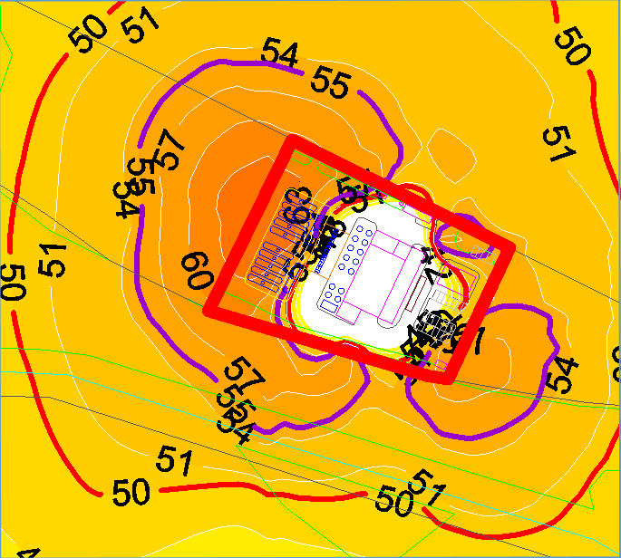

Rysunek 1. Izolinie ekwiwalentnego poziomu hałasu dla dnia – wariant proponowany – zaznaczono izolinie 50 dB (kolor czerwony) i 55 dB (kolor fioletowy)

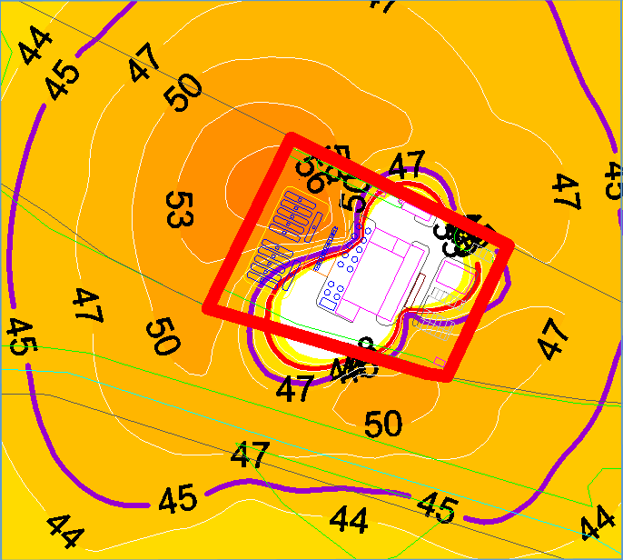 

Rysunek 2. Izolinie ekwiwalentnego poziomu hałasu dla nocy – wariant proponowany – zaznaczono izolinie 40 dB (kolor czerwony) i 45 dB (kolor fioletowy)

1. Wyjaśnić i/lub podać źródło przyjętych do obliczeń hałasu poziomów mocy akustycznych źródeł punktowych – urządzeń wentylacyjnych oraz agregatu i wież chłodniczych (dane producenta, DTR itp.)

Ze względu na wczesny etap realizacji przedsięwzięcia, konkretne urządzania wentylacyjne nie zostały jeszcze wybrane przez Inwestora. Poziomy akustyczne projektowanych w ramach przedsięwzięcia urządzeń wentylacyjnych przyjęto na poziomie typowym dla tego typu urządzeń oraz na podstawie kart katalogowych (*w załączeniu).*

1. Podać informacje czy tereny normowane akustycznie w m. Pępice, objęte są ustaleniami miejscowych planów zagospodarowania przestrzennego.

Najbliższe względem terenu przedsięwzięcia zabudowania mieszkalne (normowane akustycznie) znajdują się w miejscowości Pępice, oddalonej od terenu analizowanego przedsięwzięcia o ok. 1,5 km na południowy wschód.

Objęte są one miejscowym planem zagospodarowania przestrzennego, uchwalonym Uchwałą Rady Gminy Skarbimierz nr XXIV/167/2005 z dnia 28 stycznia 2005 r. *w sprawie uchwalenia miejscowego planu zagospodarowania przestrzennego obejmującego gminę Skarbimierz*, zmienionym Uchwałą nr XXXVI/259/2010 Rady Gminy Skarbimierz z dnia 25 lutego 2010 r *w sprawie zmiany miejscowego plany zagospodarowania przestrzennego gminy Skarbimierz dla terenów w części obrębów: Małujowice, Łukowice, Brzeskie i Pępice.*